"Огни и горы Дагестана" + отдых на море (автобусный тур)

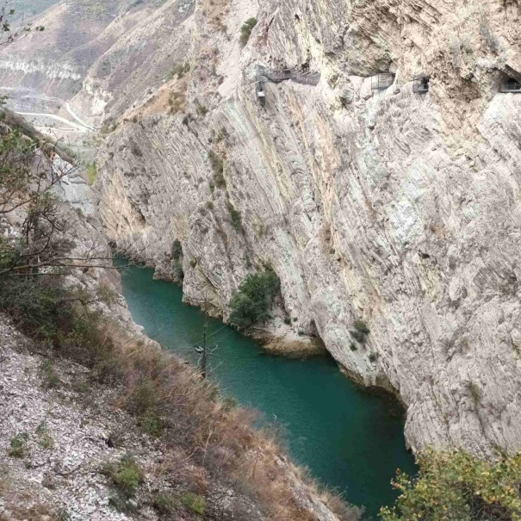 | 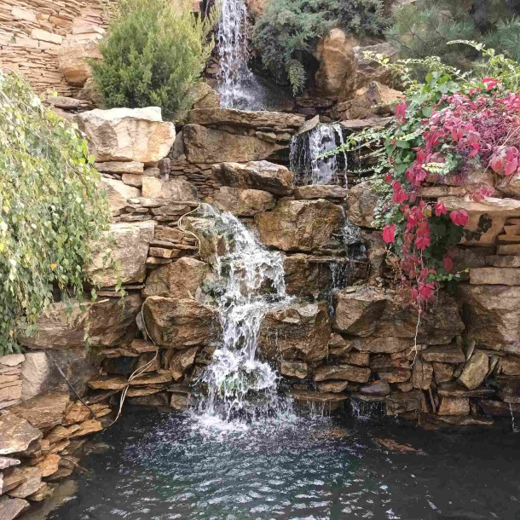
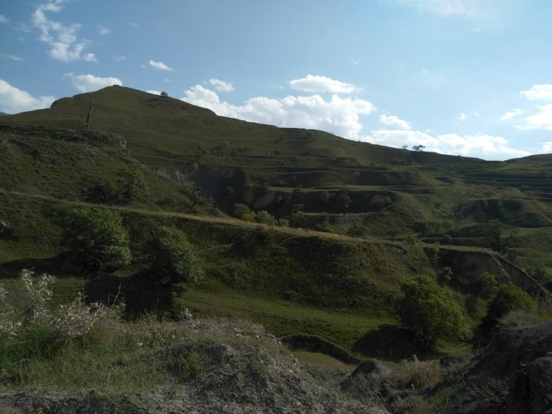 | 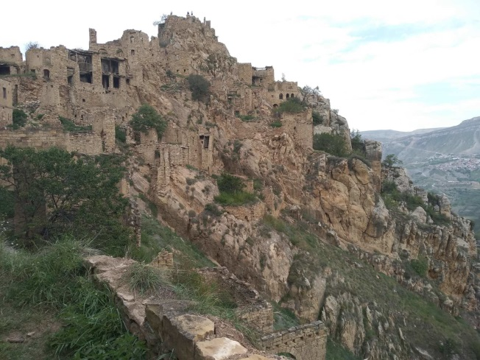
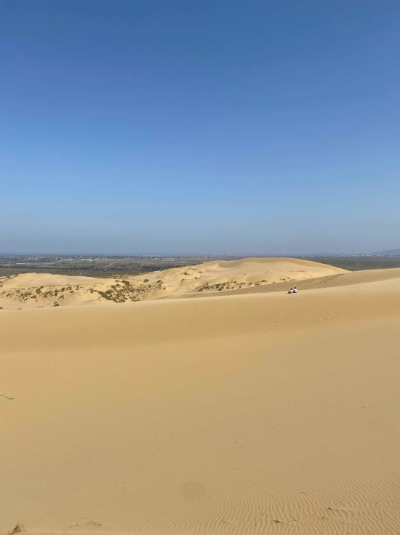 | 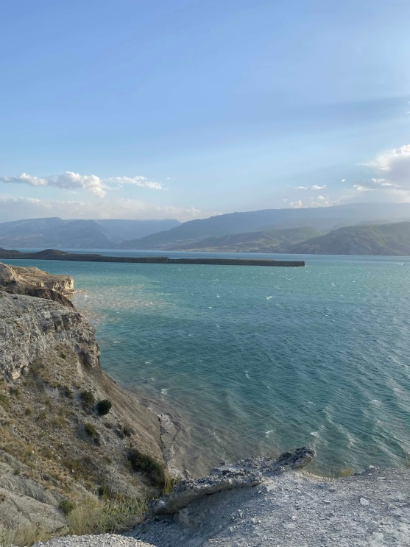

!Данный тур возможен с авиаперелетом без посещения г. Грозный (стоимость тура не меняется). Авиабилеты туристы приобретают самостоятельно, вылет в воскресенье Пермь-Махачкала-Пермь. Трансфер (аэропорт-Избербаш, Избербаш-аэропорт) входит в стоимость программы.

ВНИМАНИЕ: Одного туриста (женское подселение) размещаем в 3-х, 4-х местных номерах с подселением, мужское подселение под запрос.

Дата тура: | 21 июля -01 августа  28 июля-08 августа  04 августа-15 августа  11 августа-22 августа  18 августа-29 августа  25 августа - 05 сентября
Продолжительность: | 12 дней/11 ночей /7 ночей на море
МЕСТА ПОСАДКИ | 14.00 – г. Пермь, Ленина 49, ЦУМ  14.10 – Закамск, ост.Г.Лядова  14.30 – Краснокамск, ост. ф.Гознак  15.30 – Отворот Очер  17.00 – (время УДМ) г. Воткинск, около Автовокзала, остановка "Рынок Пески"  18.00 – (время УДМ) г. Ижевск, Центральная площадь, автобусная остановка  24.00 – (московское время) г. Казань, микрорайон Залесный 2, остановка общественного транспорта "Кафе Уют" в сторону Москвы
Программа тура: | 1 день:  14.00 г. Пермь, Ленина 49, ЦУМ отправление.  2 день:  В дороге. Остановки.  - Волгоград. Мамаев Курган — возвышенность в самом центре Волгограда (бывший Сталинград), на которой располагается Памятник-ансамбль «Героям Сталинградской битвы»  - Республика Калмыкия. Город Элиста.  Мы проезжаем самый большой буддийский храм Европы стоит в центре Элисты, столицы Калмыкии.  Его высота 63 метра. Хурул виден издалека. Храм впечатляет величественностью и красотой.  Не случайно его называют «жемчужиной калмыцких степей». Вечерняя  иллюминация. ВНЕШНИЙ ОСМОТР!  3 день:  Прибытие в Дагестан.  Посещение торгового центра г. Избербаш. Предоставляется время купить продукты питания, питьевую воду, перекус на обед, необходимые вещи.  Переезд на базу отдыха. Заселение.  Свободное время.  Ужин (комплексный).  Посещение сероводородного горячего источника (по желанию).  Ночь на Базе отдыха  4 день:  Завтрак (комплексный).  Отправление на экскурсионную программу в Махачкалу.  Обзорная экскурсия по Махачкале. Вы увидите главные символы Махачкалы: белоснежную Джума-мечеть, площадь имени Ленина, театр Драмы и памятники важным политическим деятелям. А также услышите интересные факты из истории города c момента основания Петром I до наших дней. Узнаете как было выбрано место для его строительства, что происходило с Махачкалой в начале 20 века, как в ней менялась власть и когда и кем были заложены основы современного развития мегаполиса.  Экотуркомплекс форелевое хозяйство Главрыба.  Главная особенность комплекса - это его расположение. Он стоит на реке Сулак недалеко от знаменитого Сулакского каньона. Сулак река горная, с кристальной бирюзовой водой. Пробегая быстрым течением через "ГРыбу" она устремляется дальше к Кизилюрту и впадает в Каспий. В парке многочисленные прогулочные дорожки со скамейками и зонами отдыха, рукотворные водопады, много цветов, пруд с утками, искусственный родник "село в мини формате", кувшин с холодной водой, все это погружает во времена ХОЧБАРА!  Самостоятельная прогулка. Можно посетить мини зоопарк, колесо обозрения. В летнее время покататься на лодочках. Увидеть, покормить и отведать золотую форель.  Обед (за дополнительную плату).  Сулакский каньон.  Дальше - больше: Сулакский каньон, второй в мире по глубине (около 2 км)!  Чиркейская ГЭС  На реке Сулак высится самая большая гидроэлектростанция всего Кавказа – Чиркейская, ее плотина «ростом» 232 метра! Перекрыв реку, строители создали огромное водохранилище, постоять на берегу, любуясь переливами цвета воды и живописью пейзажей.  Переезд в город Избербаш.  Ужин (комплексный)  Посещение сероводородного горячего источника (по желанию).  Ночь на Базе отдыха  5 день:  Завтрак (комплексный)  Хучнинский водопад.  Этот день вы посвятите поездке в горы. Табасаранский район Дагестана поразит вас изобилием природных и рукотворных памятников! Ханагский или Хучнинский водопад не слишком велик, высота его – 30 метров, зато красота и игра его впечатляют, и речка невероятно живописна.  Крепость семи братьев и одной сестры.  Отдав дань чуду природы, вы отправитесь к другому чуду, сотворенному руками людей. Это Ягдыгская крепость или Крепость семи братьев и одной сестры, расположенная на высоком отроге горы. Вы увидите – стены цитадели прекрасно сохранились, а с холма открывается чудесные панорамы окрестностей, достойные кисти великих художников!  Корабль – Самолет.  По дороге в Избербаш приглашаем вас на прогулку на берег Каспийского моря где-то неподалёку от села Арабляр.  Смотреть мы будем огромный легендарный советский экраноплан «Лунь» — загадка, надежда и теперь уже памятный экспонат времён СССР, в который пытаются вдохнуть новую жизнь.  Обед (за дополнительную плату)  По желанию за доп. плату: Музейный комплекс «Дом Петра I»  По желанию за доп. плату: Этнодом «Кубачи»музей+сувенирная лавка  Этнодом "Кубачи" — небольшое двухэтажное здание. На втором этаже — сам музей, на первом — магазин национальных сувениров.  По магазину, впрочем, тоже можно долго ходить как по музею, рассматривая кизлярские ножи, турецкие тарелки, кубачинские украшения, кукол в национальных костюмах, которые шьют тут же, в этнодоме.  Переезд в город Избербаш  Ужин (комплексный)  Посещение сероводородного горячего источника (по желанию).  Ночь на Базе отдыха  6 день:  Завтрак (комплексный)  Город Дербент. Крепость Нарын-Кала. Старые магалы Дербента. Джума Мечеть.  Сегодня вас ждет один из старейших городов мира. Примерно 5 тыс. лет назад через узкий проход между морем и горами проходил Великий шелковый путь. Для охраны караванов и взимания платы за проход был возведен город Дербент – «Связанные врата». Через несколько столетий персы построили цитадель Нарын-Кала – «Солнечную крепость». Дербент просто переполнен раритетами! Это и старейшая Джума-мечеть, и древнейший христианский храм, и 900-летние платаны, живые памятники всероссийского значения. Вы пройдете по старым магалам, узнаете о бурных событиях, происходивших здесь, – словом, отправитесь в далекое прошлое!  Обед (за дополнительную плату)  По желанию за доп.плату: Музей ковры и декоративно-прикладное искусство Дагестана.  Самостоятельная прогулка по пешеходной улице с лавочками, кафе, столиками на улице, расположенная между улицей Ленина и до парка Сулеймана. Здесь же найдете магазины, в первую очередь Пассаж.  Переезд в город Избербаш.  Полюбуемся еще одной знаменитой достопримечательностью Дагестана.  Пушкин-Тау (Избергтау) – гора, расположенная в окрестностях города Избербаш. Находится на высоте 220 м над уровнем моря. Пушкин-Тау – это сочетание множества скал, которые заходят друг за друга, и только с одного определенного места отчётливо просматривается профиль великого поэта А. С. Пушкина.  Ужин (комплексный)  Посещение сероводородного горячего источника (по желанию).  Ночь на Базе отдыха  7 день:  Завтрак (комплексный)  Свободный день. Отдыхаем.  Горный Дагестан! Внимание!!!! Экскурсия может быть заменена на равноценную, или отменена в связи с погодными условиями горных мест.  Для желающих:  Экскурсия №1  Гоор и Кахиб — путешествие в «страну башен»  В глубине дагестанских гор находится два небольших села — Гоор и Кахиб, знамениты как «дагестанская Атлантида». Как только их не называют: аулы-призраки, таинственные ущелья, страной башен, одни из самых старых селений Дагестана, возраст которых зачастую сравнивают с возрастом Дербента. Здесь сохранилось множество старинных сооружений, которые когда-то помогали защищаться от набегов. Кажется, что башни являются продолжением величественных гор! Нас ждут незабываемые виды и пейзажи в уникальном и неповторимом месте!  1 Старый Гоор  2 Сторожевые башни  3 Орлиный выступ  4 Язык Тролля  5 Лицо горянки  6 Обед в гостях у горцев  7 Старый Кахиб  8 Датуна  Заказать и оплатить экскурсию возможно только при бронирования тура в офисе. Стоимость 4000 рублей.  ИЛИ  Экскурсия №2  1.Аул Гамсутль.  «Мачу Пикчу» Дагестана, село-призрак на вершине Гамсутльмеэра, аул вечного покоя, неразгаданных тайн и  неземной красоты.  2 Аул Чох-один из стариннейших аулов на Северном Кавказе, судя по стоянке человека времен неолита. Дата  постройки первой крепости — 1300 г., а в период Кавказской войны Чох как охранный и военный оплот горцев  оказался круче всех! Будучи эпицентром кровопролитных сражений, в 1849 г. этот «малыш» не допустил в  свои пределы русские войска! Разноцветные крыши аула прилепились друг к другу, создав причудливую  пирамиду-многоэтажку, и эта необычайная архитектура удивительна, но впереди – просто завораживающее  зрелище! Активный туризм. Подъем в гору 3.7 км.  3 Гербельская ГЭС.  4 Гунибская ГЭС.  5 Кегер.  6 Обед.  7.Салтинская теснина.  Заказать и оплатить экскурсию возможно только при бронирования тура в офисе. Стоимость 3600рублей.  Ужин (комплексный)  Посещение сероводородного горячего источника (по желанию).  Ночь на Базе отдыха  8 день:  Завтрак (комплексный)  Свободный день. Отдыхаем.  Для желающих:  Экскурсия №3  1.Селение Хунзах - древняя столица Аваристана, родина воинов и поэтов.  2.Матласское ущелье - местные жители называют «Сланцевое ущелье»  3.Ущелье «Каменная чаша» - теснина представляет из себя несколько сводчатых скалистых залов,  переходящих один в другой и соединенных пещерами и узкими проходами. Стены украшены мхом и цветами.  Оказавшись в этих каменных залах, погружаемся в невероятную, фантастическую атмосферу и наслаждаемся  первозданной природной красотой.  4.Водопад Тобот - увидим один из самых высоких водопадов не только в горном Дагестане, но и на всей  территории Северного Кавказа.  5.Хунзахское плато.  6.Цолотлинский каньон, в который и срываются в виде водопадов три речки. Здесь же располагается и  смотровая площадка — с ее высоты открывается потрясающий вид! Экскурсия подходит для любой  категории.  7 Водопад Итлятляр.  8 Водопад Хундерильляр.  9.Аранийская крепость.  10.Гонох.  11 Обед.  Заказать и оплатить экскурсию возможно только при бронирования тура в офисе. Стоимость 3600 рублей.  Ужин (комплексный)  Посещение сероводородного горячего источника (по желанию).  Ночь на Базе отдыха  9 день: суббота  Завтрак (комплексный)  Свободный день. Отдыхаем.  17.00 – ужин  17.30 – отправление в Дербент.  Посещение магазина с самыми вкусными бакинскими сладостями.  Самостоятельная прогулка по центру вечернего Дербента с посещением самого большого мультимедийного поющего фонтана в России.  С наступлением темноты Дербент преображается. Давайте погрузимся в неповторимый колорит и увидим, каким бывает древний город по ночам. В Дербенте, в парке имени Низами Гянджеви, открыли самый большой мультимедийный фонтан в России. Он является крупнейшим светомузыкальным фонтаном, его общая площадь превышает 4,7 тысячи квадратных метров. Комплекс выполнен в художественных традициях Дагестана из местного природного камня. Он построен с использованием современных технологий и оснащен такими технологическими решениями, как струи "огонь  на воде", площадки для пуска фейерверков, пневматические водные пушки, поворотные форсунки, водный экран, на котором транслируются светомузыкальное шоу и различные видеоизображения. Струи воды способны создавать в воздухе рисунки, подобные фейерверкам!  21.30 – отправление в Избербаш.  Ночь на Базе отдыха  10 день:  Завтрак (комплексный)  Освобождение номеров.  Переезд в город Махачкала. Свободное время.  По желанию: посещение Центральной Джума-мечети в Махачкале — одной из самых больших в Европе. Она была построена при участии турецких мастеров по образу Голубой мечети в Стамбуле.  Самого крупного рынка №2  Нужно приобрести вкусные подарки родным и знакомым - это знаменитый урбеч , горный мед, овечий сыр, ореховую траву – всего не перечислить! Мы самостоятельно посещаем самый большой рынок Дагестана. Ваше знакомство с Дагестаном состоялось, и мы уверены, что этот почти бесконечный край покорил ваши сердца!  Обед (самостоятельно)  Чеченская республика.  13.00 – Переезд в город Грозный.  Пешеходная экскурсия в центре города.  Столица Чечни Грозный – гостеприимный образец новой Чечни – совсем не производит впечатления «грозного», уникальный город, переживший за время существования множество войн, почти полное разрушение и ударное восстановление. Сегодня это современный благоустроенный город с зелеными скверами и с вновь обретенными достопримечательностями. Шедевром современной архитектуры является мечеть «Сердце Чечни». Покоряет масштабами возведенный совсем недавно Грозный-Сити (если успеем до закрытия бизнес-центра), невероятной красоты комплекс из семи высотных зданий.  Смотровая площадка – бизнес центр 31 этаж. По желанию за доп.плату.  11 день:  В дороге  12 день:  Прибытие в Пермь.  *Оператор оставляет за собой право вносить изменения в программу с сохранением объема обслуживания.
Проживание: | База отдыха "Прибой". В номерах холодильник, телевизор, кондиционер, чайник, полотенце, стол, шкаф. Мыльных принадлежностей нет. Гладильная доска на этаже.  *Оператор оставляет за собой право заменить гостиницу на аналогичную либо выше уровнем.
В стоимость входит: | – Проезд на автобусе туристического класса.  – Страховка ОСАГО + путешествие по России.  – Трасфер для прилетающих туристов (аэропорт-Избербаш, Избербаш-аэропорт)  – Проживание на базе отдыха "Прибой" номера выбранной категории - 7 ночей (есть возможность подселения).  – Питание по программе (завтраки, ужины).  – Сопровождение от турфирмы.  – Экскурсии по программе.  – Входные платы на туристические объекты, эко. сборы.
Доп. по желанию оплачивается при бронировании: | Второе место в автобусе: 12 000 рублей
Дополнительно по желанию оплачивается в ходе тура: | – Обеды и питание не входящее в программу,  – Билеты в музеи не входящие в основную программу:  – Домик Петра - 100 руб.  – Этнодом Кубачи - 100 руб.  – Музей ковра - 150 руб.  – Смотровая площадка Грозный – 100 руб.  – Экскурсии в свободные дни.  – Дополнительное место в автобусе.  – Страховка от невыезда – 5% от стоимости тура + медицинская страховка – 300р./чел.
Что брать с собой в тур: | – Паспорт, свидетельство о рождении на ребенка, пенсионное удостоверение.  Для автобуса:  – удобную одежду и обувь для комфортной поездки, если требуется  – питьевая вода, перекус;  – пауэрбанк; USB-кабель для зарядки телефона  – кружку;  – аптечку для личного применения;  – плед;  – подушечку для головы;  Для экскурсий:  – удобную,непродуваемую одежду и обувь по погоде;  – зонт или дождевик на случай осадков;  – рюкзак, либо поясную сумку для безопасности личного имущества;  – деньги на покупку сувениров и т.д  – фотоаппарат;  – питьевая вода,перекус;  – пауэрбанк;  – аптечку для личного применения;  – солнцезащитный крем (в летний период)  –репелленты от насекомых  Для купания в источниках:  – полотенце;  – купальный костюм;  – сланцы;  – шапочка для плавания;
Скидки: | Скидки: Дети до 14 лет – 500 руб., пенсионеры – 300руб.
Необходимые документы для поездки: | Паспорт, свидетельство о рождении, мед. полис.
Необходимые документы для поездки: | QR-код не требуется. Возможно, понадобится маска. Просьба иметь ее при себе.
Забронировать | Смотреть наличие мест | 2-х местный  с балконом | 3-х местный с балконом | 4-х местный с балконом
11.08-22.08.2023  Гарантия тура! | места | 35200 | 34500 | 34000
18.08-29.08.2023  Гарантия тура! | места | 35200 | 34500 | 34000
25.08-05.09.2023  Гарантия тура! | места | 35200 | 34500 | 34000

